|  |  |  |  |  |
| --- | --- | --- | --- | --- |
| Fecha | Versión | Incidencias | Entrega | Comentario |
| 13/12/2022 | Inicial | 3 | 13/12/2022 13:04 | No se ve el botón cancelar. Ajustar tamaño |
| 22/12/2022 | v.2 | 3 | 21/12/2022 | No se muestran correctamente los datos. Error al entrar en algunos casos. |
| 10/01/2023 | v.3 | 2 | 10/01/2023 | Ajustar tamaño y título |

**PANTALLA DETALLE SCRIPT**

1. Ajustar el tamaño de la pantalla y de las columnas. Así es como se ve actualmente:

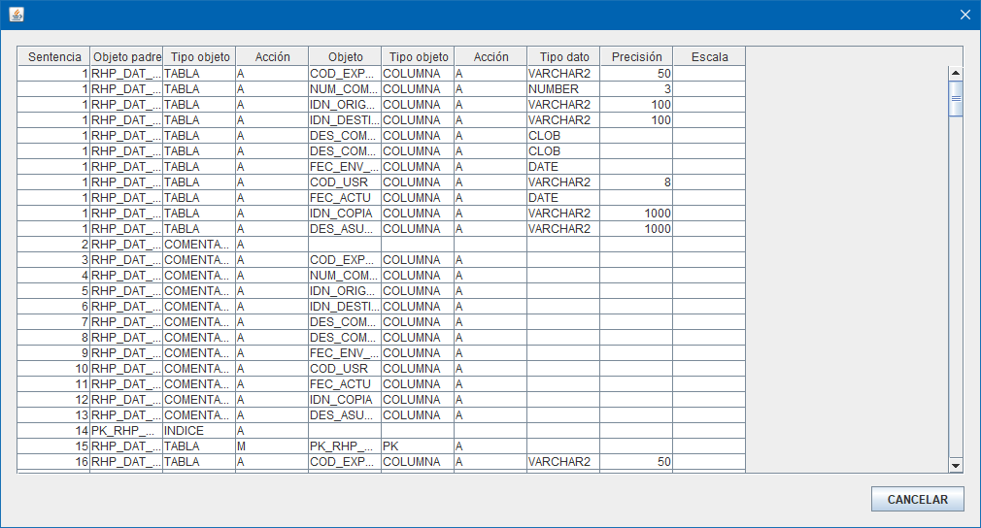

Ajustar al siguiente tamaño:

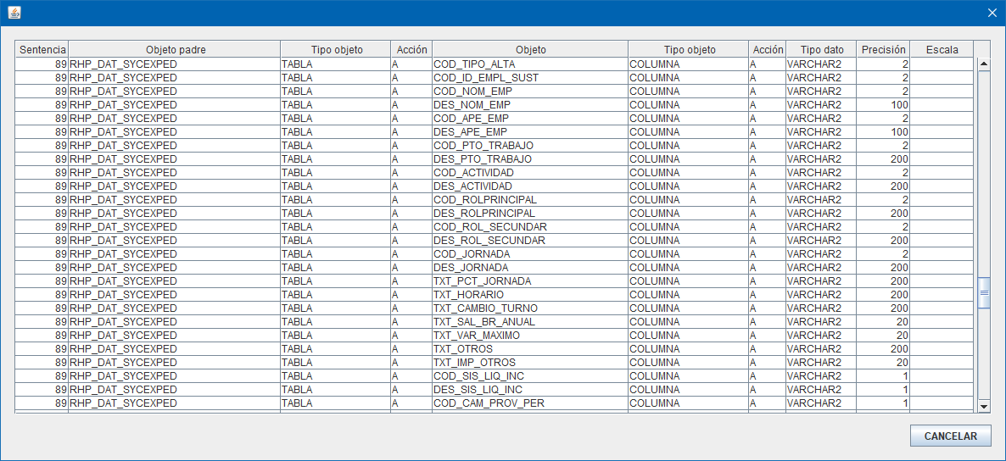

1. Falta el título en la pantalla.